Какие команды отвечают за:
Вопрос | Команда | Тип
сохранение результата в текстовый файл | saveAsTextFile(path) | Action
получение первых n-элементов массива | take(n) | Action
объединение двух RDD в один | cogroup(otherDataset, [numPartitions]) | Transformation

В чем разница между Reduce и CoGroup-операторами ?

Reduce - это Action.
На входе - функция, которую нужно применить к элементам датасета.
На выходе - результат агрегации, который возвращается драйверу и может быть сохранен. Новый датасет при этом не создается

CoGroup(groupWith) - Это Transformation.
На входе - пара датасетов, содержащих пары ключ-значение, причем ключи в обоих датасетах одинаковые, а значения, соответствующие одинаковым ключам - различны.
Результат - новый датасет, также состоящий из пар ключ-значение. Ключи - те же, что были в исходных датасетах, а соответствующие ключам значения - кортежи из двух элементов - значений 1 и 2 датасетов, соответствующих этим ключам.

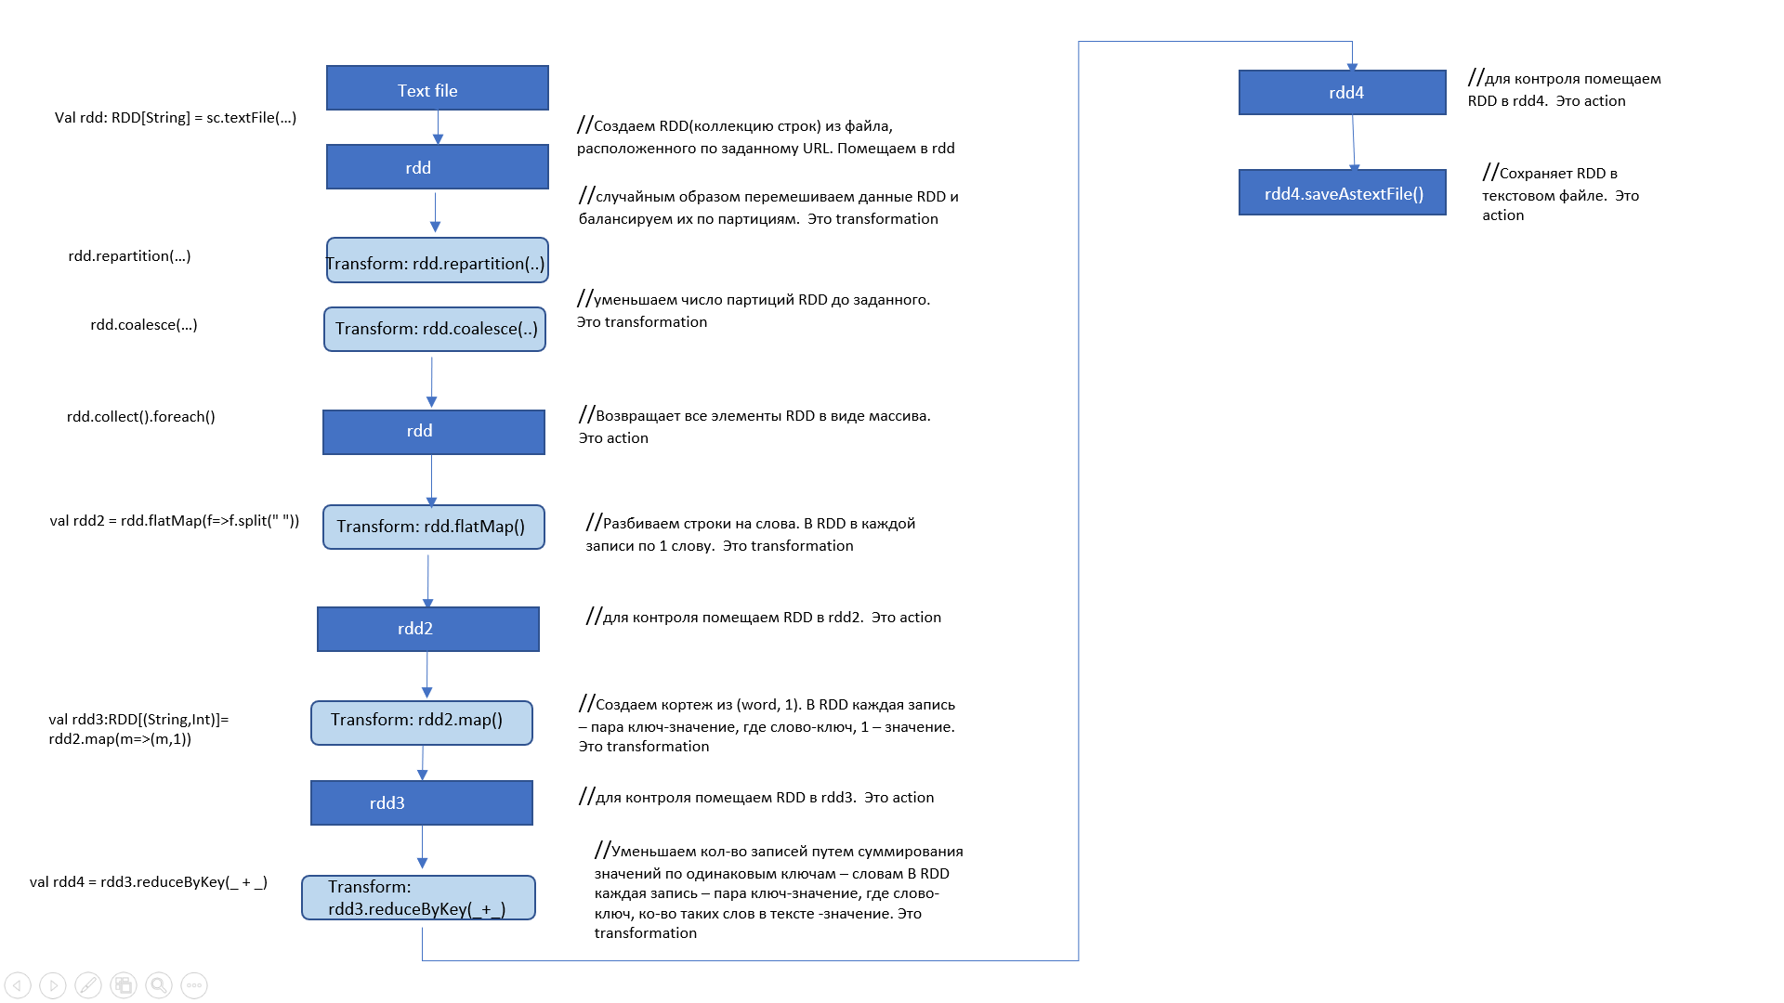DAG для Spark для подсчёта количества уникальных слов в файле.

